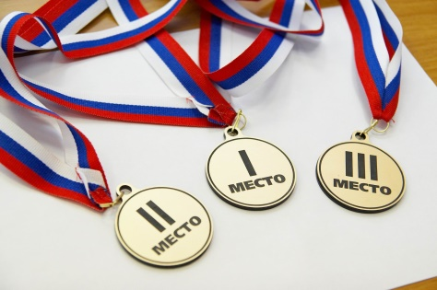**ПОБЕДИТЕЛИ И ПРИЗЕРЫ ОЛИМПИАД, КОНКУРСОВ**

**2015 -2016 УЧЕБНОГО ГОДА**

**ПРИЗЁРЫ ГОРОДСКОЙ ПРЕДМЕТНОЙ ОЛИМПИАДЫ, ЗАНЯВШИХ ПРИЗОВЫЕ МЕСТА:**

* **МЕДЖИДОВА АЙГЮНЬ 1 МЕСТО ПО РУССКОМУ ЯЗЫКУ -**

**УЧЕНИЦА 9А КЛАССА**

* **НУРКИНА ДАЯНА 2 МЕСТО ПО КАЗАХСКОМУ ЯЗЫКУ - УЧЕНИЦА 9А КЛАССА;**
* **КИЛЬ АЛЕКСАНДРА - ЛАУРЕАТ - УЧЕНИЦА 4А КЛАССА**

**ПОБЕДИТЕЛИ МЕЖДУНАРОДНОГО ИГРОВОГО КОНКУРСА**

**«BRITISH BULDOG VIII»:**

**-** Ерещенко Дарья – 1 место - 3А класс;

- Березин Артемий – 1 место - 4А класс;

- Махинина Юлия – 1 место - 4А класс;

- Полевая Екатерина – 1 место - 4А класс;

- Шевченко Полина – 1 место - 4А класс;

- Батяшова Дарья – 1 место – 2 место - 6А класс;

- Колеснивока Татьяна – 1 место -3Б класс.

**ПОБЕДИТЕЛИ МЕЖДУНАРОДНОГО КОНКУРСА «РУССКИЙ МЕДВЕЖОНОК»:**

- Кусаинова Дэлия - 2 место - 4А класс;

- Богомолова Дарья - 2 место - 4А класс;

- Рапп Надежда - 2 место - 4А класс;

- Шевченко Полина - 2 место - 4А класс;

- Назаров Максим - 3место - 2А класс;

- Тихий Максим- 3место - 4А класс;

- Махинина Юлия - 3место - 4А класс.

**ОБЛАСТНОЙ КОНКУРС «МЫН БАЛА»:**

- Тарасенко Rристина – 1 место - 7А класс.

